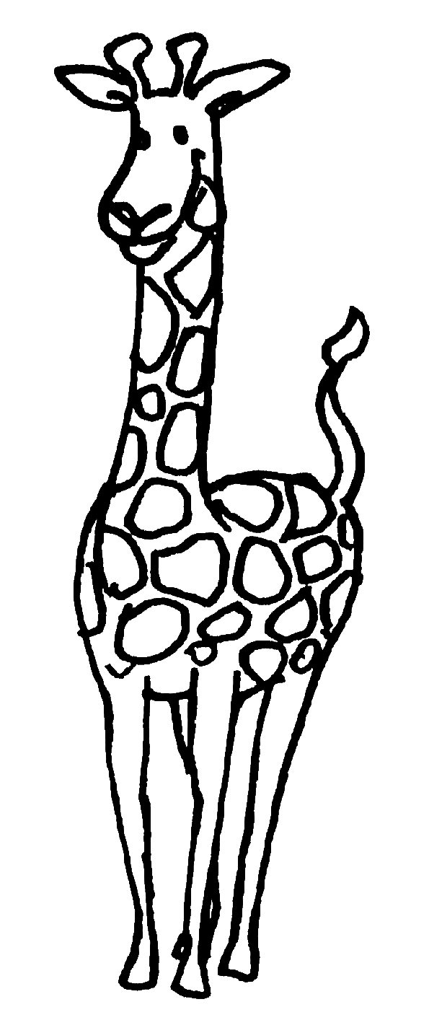
Welches Wort passt?

- gibst – gibt – geben – gebe –

Ich .................. dir den Ball.
Du .................. Peter ein Glas Limonade.
Peter .................. dir ein Buch.
Susi .................. dir das Spiel.
Wir .................. dir ein Stück Kuchen.

- können – kann – kannst -

Ich .................. gut Gitarre spielen.
Du .................. gut Fußball spielen.
Julian .................. gut lesen.
Hanna .................. gut malen.
Wir .................. gut singen.

- magst – mögen – mag -

Ich .................. gerne Pizza.
Du .................. gerne Melonen.
Julian .................. gerne Schnitzel.
Hanna .................. gerne Birnen.
Wir .................. gerne Schokolade.

- nehme – nimmt – nehmen – nimmst -

Ich .................. mir ein Buch.
Du .................. dir einen Bleistift.
Maria .................. sich ein Glas.
Rudolf .................. sich ein Heft.
Wir .................. uns ein Stück Kuchen.

Welches Wort passt?

- gehen – gehst– gehe – geht -

Ich .................. nach Hause.
Du .................. in den Park.
David .................. ins Schwimmbad.
Sofie .................. ins Kino.
Wir .................. in die Schule.

- lerne – lernen– lernst– lernt -

Ich .................. lerne Mathematik.
Du .................. lernst Englisch.
Ralf .................. lernt Deutsch.
Magdalena .................. lernt Spanisch.
Wir .................. gerne.

- musst – muss – müssen -

Ich .................. aufpassen.
Du .................. üben.
Josef .................. die Geschichte lesen.
Nadja .................. die Hausaufgabe machen.
Wir .................. lernen.

- wollen – willst – will -

Ich .................. Klavier spielen.
Du .................. einen Apfel.
Julian .................. ein Buch lesen.
Hanna .................. ein Pferd.
Wir .................. fangen spielen.

